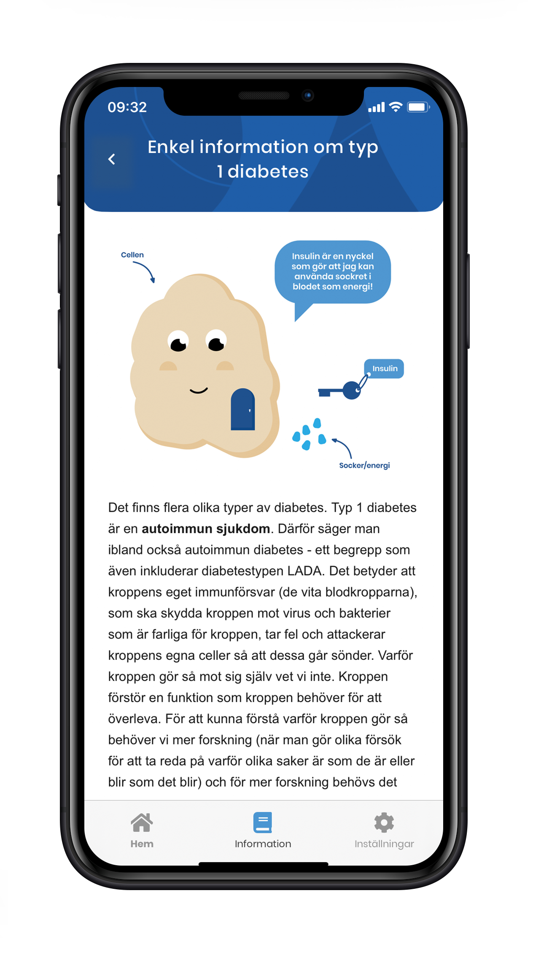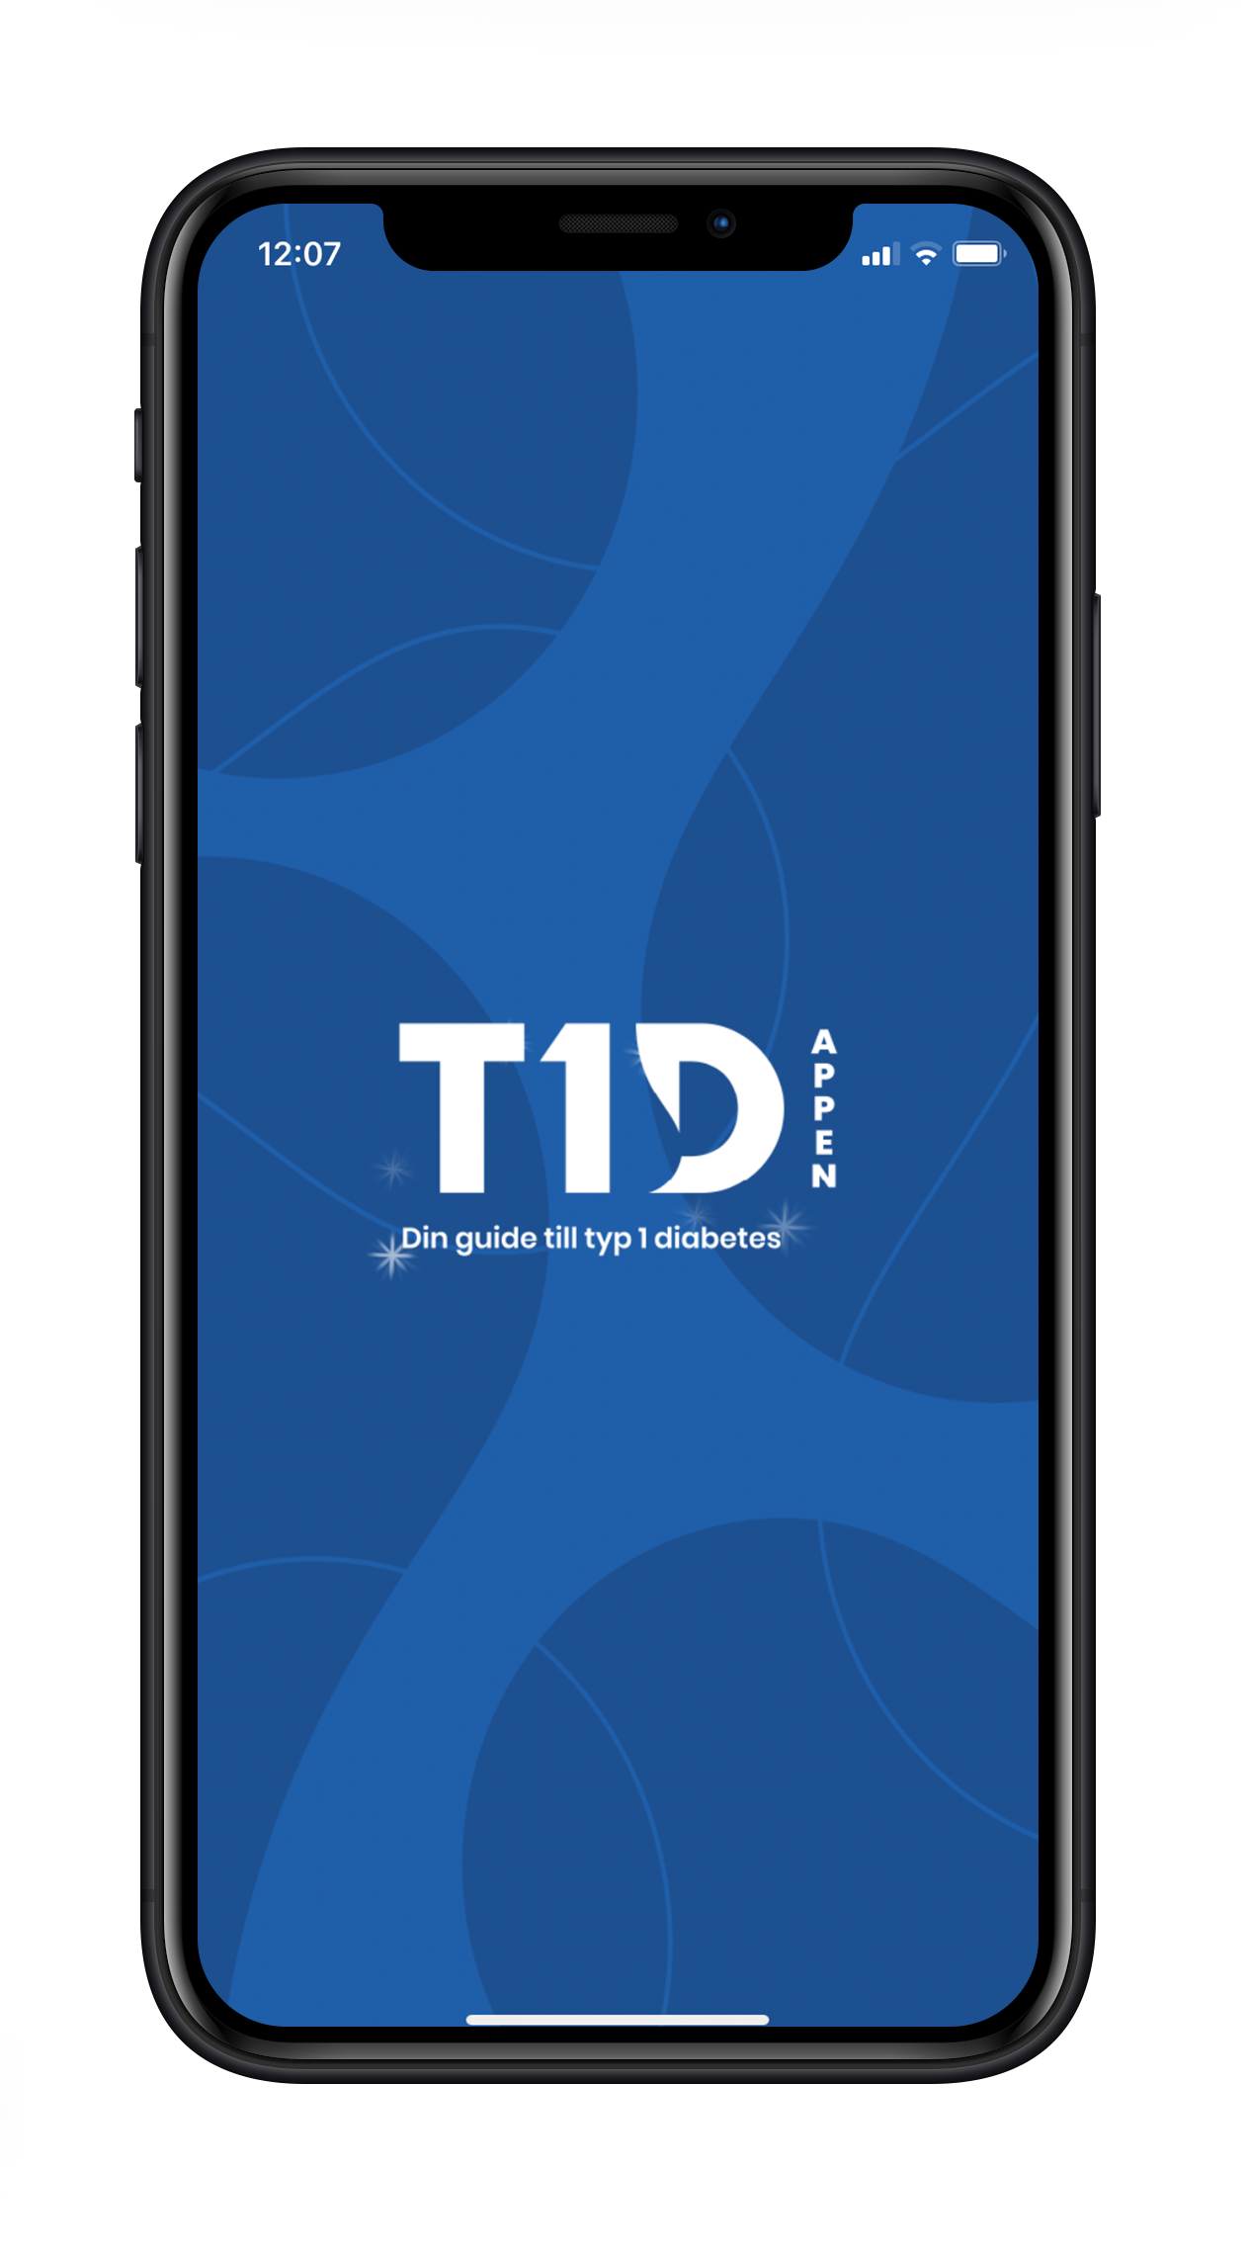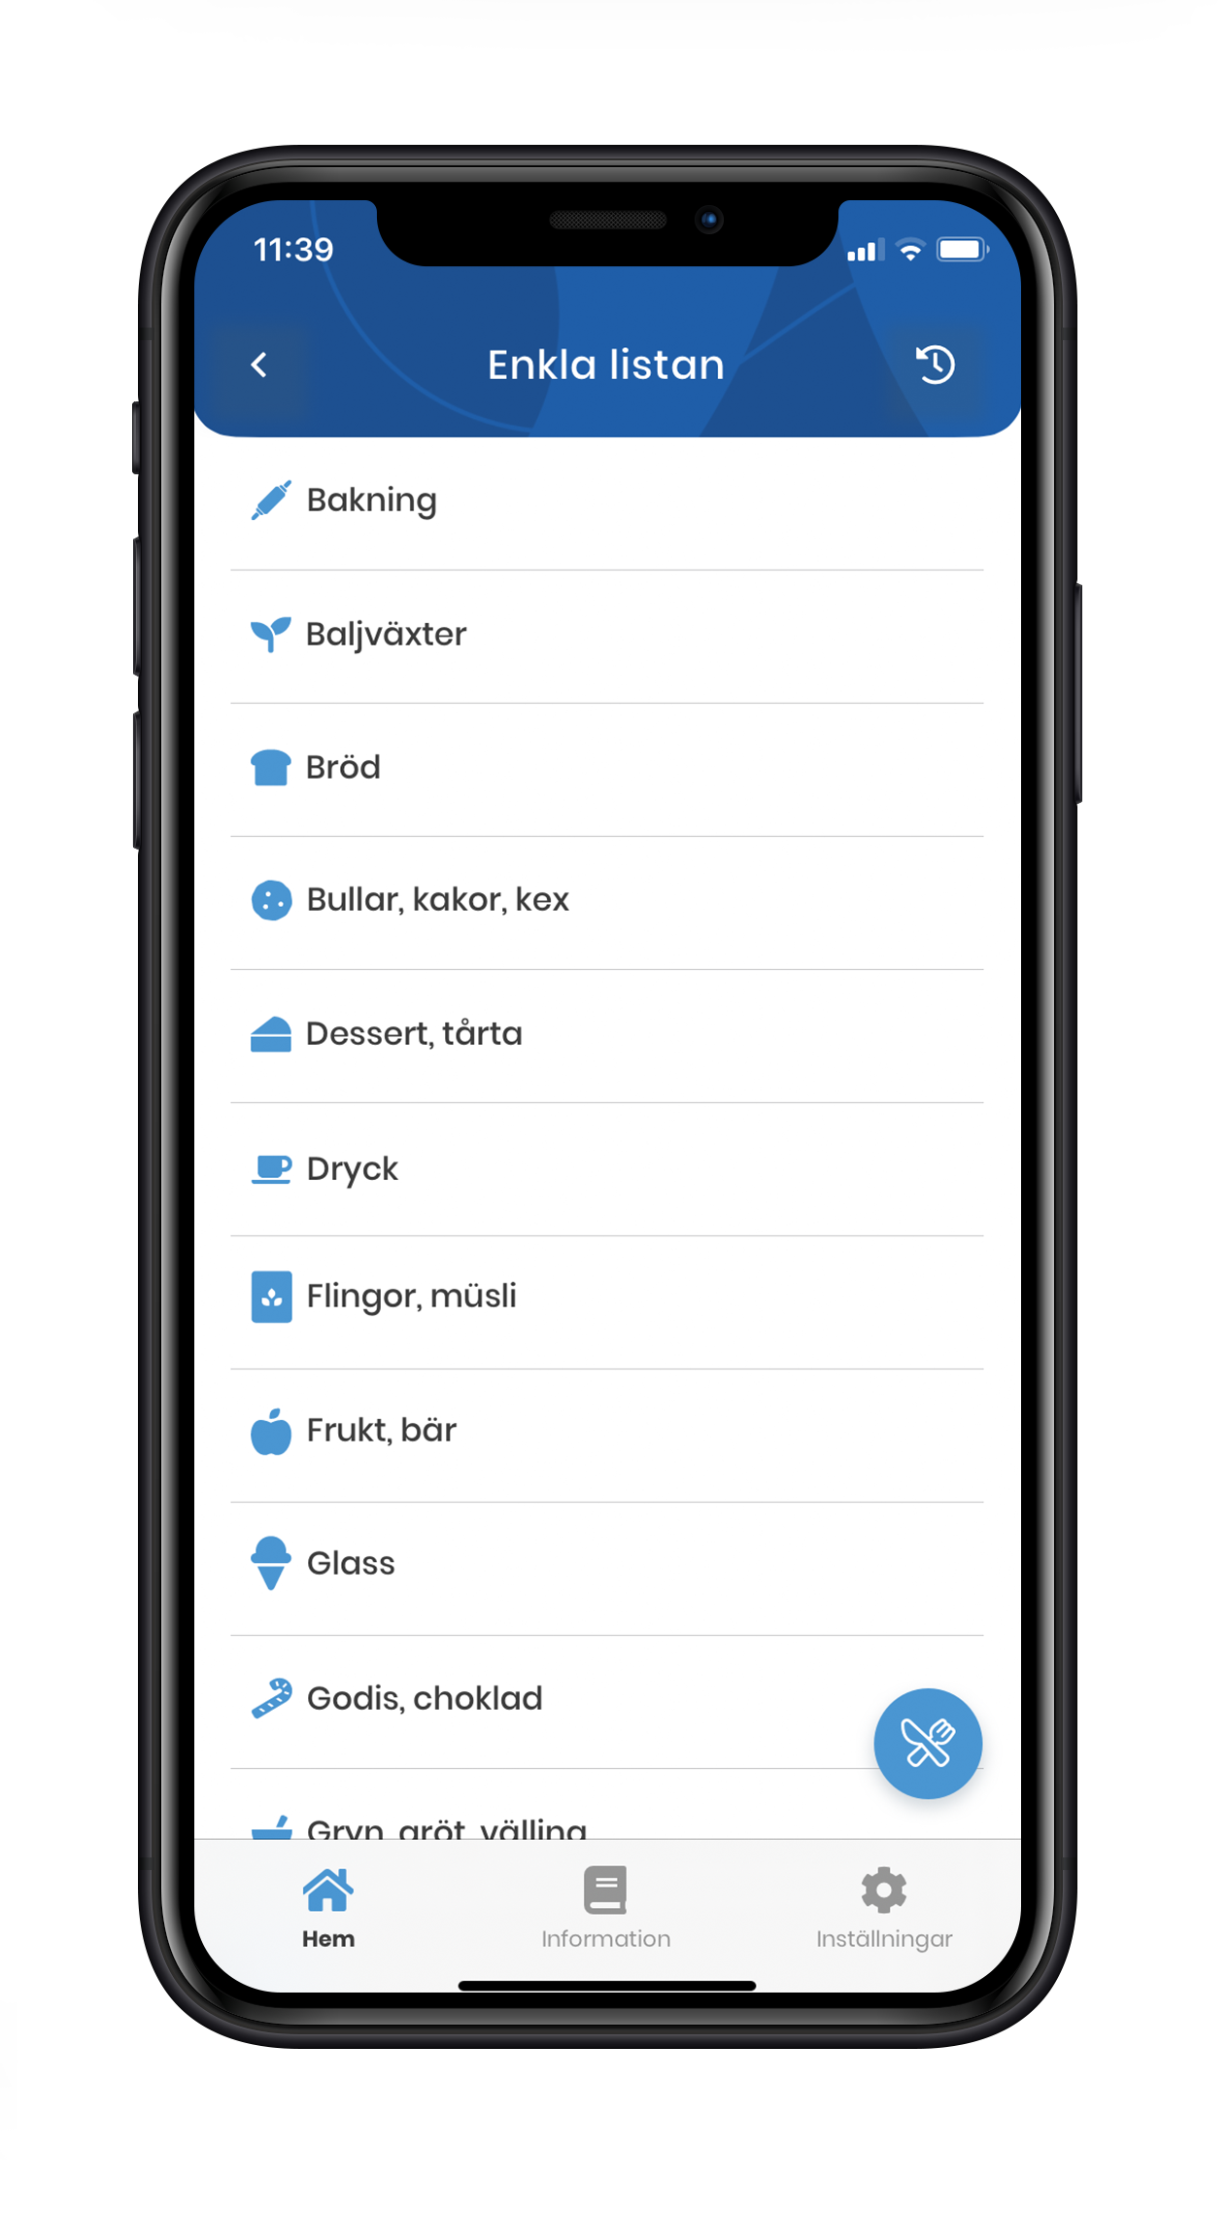Information och funktionalitet i T1D-appen
- Informationen i appen är kvalitetssäkrad av ledande T1D-experter
- Välj användarprofil och informationen anpassas till just det du behöver veta
- Presentationer som du enkelt laddar ner om du vill berätta om T1D i skolan, för kompisar eller kollegorna
- Dokument och filer som enkelt kan laddas ner eller delas
- Lär dig mer om T1D, se filmer direkt i telefonen
- Håll dig uppdaterad om det senaste inom forskning, behandling, medicinteknik etc via appens nyhetstjänst
- Lär dig mer om möjligheterna med medicinteknik via presentationer och filmer
- Smarta quiz för att säkerställa att du tagit till dig den info just du behöver
- Digitala checklistor som håller koll på att du får med dig allt som behövs i skolan, till träningen, på resan etc.
- Kolhydratlistor, hämta information från enkla kolhydratlistor eller scanna matvaran direkt
- Använd appen för att räkna ut antalet kolhydrater på din tallrik
- Lägg in favoritlivsmedel eller måltider som favoriter

